**QATAR Y DUBAI MARAVILLOSOS (6595)**

Validez: Desde Abril del 2024 hasta marzo del 2026 (miércoles, jueves)

Recorrido: [Dubái](https://www.specialtours.com/galeria-info#/ciudad/10380) y Doha

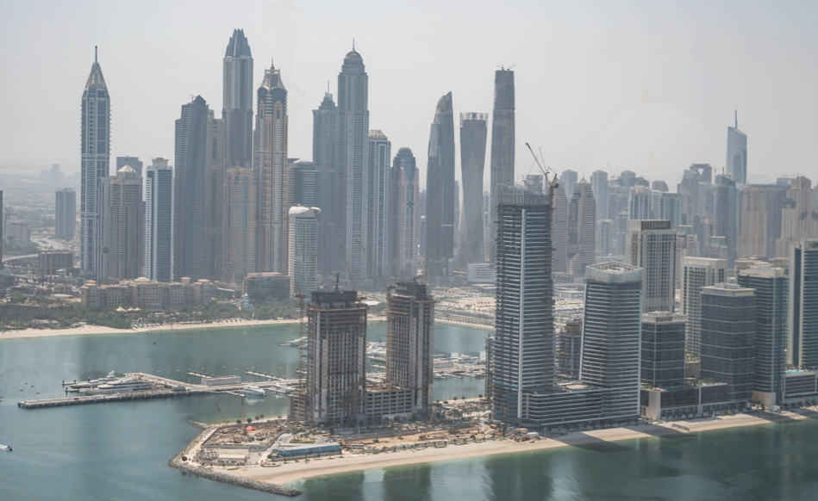 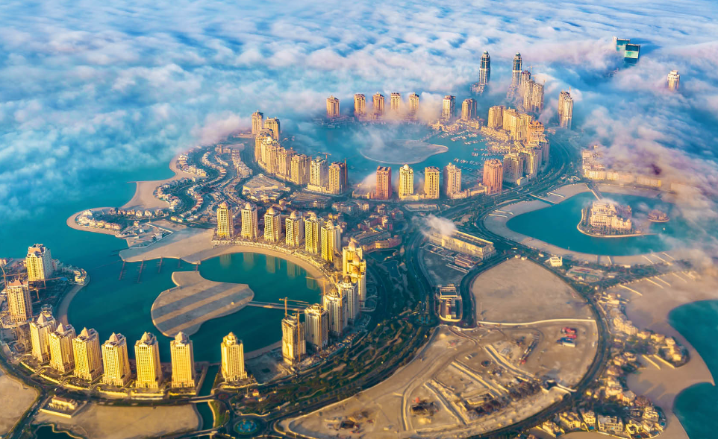

**DÍA 01 DOHA (H)**

Llegada al aeropuerto internacional de Hamad. Encuentro con el asistente de habla hispana y traslado al hotel en Doha. Alojamiento.

**DIA 02 DOHA (Visita de la ciudad) (AD)**

Desayuno. Mañana libre. Por la tarde, encuentro con nuestro guía de habla hispana para realizar una excursión de medio día en Doha, ciudad de contrastes. Visitaremos el pueblo cultural de Katara donde se encuentran las mezquitas, el anfiteatro y las esculturas. Después, traslado al nuevo Museo Nacional para conocer su historia desde sus inicios hasta la actualidad y a continuación, visitaremos el Museo de Arte Islámico, en una isla artificial que bordea la cornisa, el paseo marítimo de Doha, el edificio en sí es una maravilla arquitectónica. A continuación, recorreremos la parte más tradicional de Doha en Souq Waqif Heritage Market donde se ubica el zoco Falcon conocido por ser el zoco de las especias; y el Gold Souk, las galerías de arte. Seguiremos hacia los lugares más conocidos y modernos de la ciudad. Haremos una parada fotográfica en el paseo marítimo de Corniche, veremos rascacielos en el distrito West Bay como la torre de Doha, la torre Tornado y los edificios gubernamentales. Regreso al hotel. Alojamiento.

**DIA 03 DOHA (Safari 4x4 y Crucero Dhow) (PC)**

Desayuno. Por la mañana nos dirigiremos hacia el sur de Qatar para comenzar nuestra aventura en 4x4, donde los experimentados conductores de 4x4 nos llevarán a la maravillosa zona de mar interior en las proximidades de las fronteras de Arabia Saudita a través de las dunas. Nuestro recorrido finaliza en un campamento equipado con carpas de estilo beduino, alfombras con asientos tradicionales y agua dulce para duchas y baños, ubicado a orillas de playas de agua cristalina donde puede disfrutar de un baño, jugar al voleibol en la playa o relajarse mientras disfruta de las vistas. Mientras tanto, el chef nos preparará la barbacoa para el Almuerzo. Regreso al hotel. Por la noche, disfrutaremos de una Cena a bordo de un barco tradicional árabe, el Dhow, con traslados de ida y vuelta con chófer de habla inglesa. Degustaremos una Cena de comida tradicional árabe e internacional mientras el Dhow navega bajo la luz de la luna. Los principales edificios emblemáticos de Doha brillan con luz propia en el cielo estrellado de la noche. Regreso al hotel y Alojamiento.

**DIA 04 DOHA - DUBAI (AD)**

Desayuno. Traslado al aeropuerto de Doha para tomar el vuelo a Dubái (vuelo no incluido). Llegada al aeropuerto. Después del control de pasaportes y a la salida del aeropuerto, nos encontraremos con nuestro asistente de habla hispana. Traslado al hotel. Resto del día libre. Alojamiento.

**DIA 05 DUBAI (Fujairah) (MP)**

Desayuno. Por la mañana, saldremos hacia la costa oeste para visitar Fujairah. Pasaremos por las zonas agrícolas de Al Dhaid, donde el colorido terreno desértico cambia de repente a espectaculares paisajes de montaña. La costa está salpicada de pequeños pueblos pesqueros, como el antiguo pueblo de Dibba, que en el pasado fue un importante asentamiento y que ofrece unas vistas impresionantes del Océano Índico. Podremos recorrer los puestos de artesanía, alfarería y de alfombras locales en el Mercado de los Viernes, o contemplar las increíbles vistas del cañón y los wadis que aún muestran las marcas de las pistas utilizadas por los antiguos nómadas. Seguiremos por el litoral, para llegar a la mezquita más antigua y pequeña del país, la Mezquita de Al Bidya, construida en el siglo XV. Continuaremos por los pueblos portuarios de Khorfakhan y Fujairah, pasando por las ruinas de los asentamientos de los habitantes de las montañas. Por último, haremos una parada en el Fuerte de Fujairah, de 300 años de antigüedad, y en la Fortaleza del Oasis de Bithnah. Almuerzo. Regreso a Dubái. Alojamiento.

**DIA 06 DUBAI (Crucero Dhow) (MP)**

Desayuno. Día libre para hacer compras en alguno de los centros comerciales o pasear por la ciudad. Por la noche, disfrutaremos de una Cena a bordo de un barco tradicional árabe, el Dhow, con traslados de ida y vuelta con chófer de habla inglesa. Degustaremos una cena de comida tradicional árabe e internacional mientras el Dhow navega bajo la luz de la luna. Los principales edificios emblemáticos de Dubái brillan con luz propia en el cielo estrellado de la noche. Regreso al hotel y Alojamiento.

**DIA 07 DUBAI (Abu Dhabi) (MP)**

Desayuno. Salida para la visita de Abu Dhabi, capital de los Emiratos Árabes Unidos y residencia del Consejo Federal Nacional. Salida de Dubái por carretera hasta llegar a Abu Dhabi, pasando por el puerto más grande construido por el hombre en Jebel Ali. A la llegada, visita de la majestuosa Gran Mezquita. Está completamente revestida en mármol y cuenta con decoración formada por incrustaciones de piedras semipreciosas que dan forma a imágenes vegetales y formas geométricas. Además, cuenta con un gran candelabro central hecho con cristal de Swarovski y una alfombra de 5000 metros cosida a mano por artesanas. Seguiremos hacia el Corniche, pasando por el corazón de la ciudad para ver la famosa Plaza Unión, caracterizada por sus temas simbólicos inspirados en las costumbres del país. Almuerzo en el restaurante Horizon del lujoso hotel Khalidiya Palace Rayhaan. A continuación, visitaremos Qasr Al Watan, el Palacio Presidencial. Después, haremos parada fotográfica al exterior del Museo Louvre y al parque temático Ferrari World. Regreso a Dubai. Alojamiento.

**DIA 08 DUBAI (Visita de la ciudad y Safari 4x4) (MP)**

Desayuno. Por la mañana, realizaremos la visita de la ciudad clásica. Dubái es una ciudad que presenta una escena diferente tras cada esquina, ya que ofrece una rica mezcla de lo moderno con lo antiguo que lo convierte en el principal destino turístico de Oriente Medio. Este recorrido nos llevará hasta las magníficas vistas de la ensenada del Dubai Creek, ría natural que separa Bur Dubái de Deira (los dos barrios más antiguos de Dubái), pasando por el área de patrimonio de Bastakyia y sus fascinantes casas antiguas con características torres de viento construidas por ricos mercaderes. Antes de llegar al embarcadero pasaremos por la fortaleza de Al Fahidi, de 225 años de antigüedad, que alberga el Museo de Dubái. Luego subiremos a bordo de un barco tradicional Abra, o taxi local acuático, para atravesar la ensenada y visitar el Mercado de Especias y el Zoco del Oro. Haremos una parada para fotografiar la Mezquita de Jumeirah y uno de los edificios más emblemáticos de Dubái, el hotel Burj Al Arab. En el trayecto haremos parada fotográfica al exterior de The Frame y el Museo del Futuro. Regreso al hotel. A primera hora de la tarde, saldremos en 4x4 para realizar el safari por el desierto. Disfrutaremos de un paisaje espectacular y pasaremos por granjas de camellos. Además, haremos una parada para apreciar la magia de la puesta de sol en Arabia donde hacer surfing en las dunas de arena. A continuación, llegaremos al tradicional campamento árabe donde disfrutaremos de una Cena barbacoa con espectáculo de danza del vientre en vivo bajo un mar de estrellas. Podrán fumar la aromática shisha (pipa de agua) y, para los más atrevidos, montar en camello o dejarse pintar con henna. Regreso al hotel y Alojamiento.

**DIA 09 DUBAI (Sharjah) (AD)**

Desayuno. Salida hacia Sharjah, una ciudad emocionante y dinámica con coloridos zocos. Comenzaremos con una visita panorámica a los exteriores de Mezquita de Al Noor, la Plaza de Quraan, donde se encuentra la copia más grande del Corán de todo el mundo; el Palacio Cultural, la biblioteca y la universidad de Sharjah. Continuaremos hasta llegar al famoso Zoco Azul de Sharjah dónde más de 600 puestos venden alfombras, oro, plata, antigüedades, perfumes, vestimentas y mucho más. Pasearemos por uno de los mercados más modernos de verduras y pescado. Después, visitaremos el magnífico edificio que acoge el Museo de Sharjah de la Civilización Islámica y que abrió sus puertas en 2008. Su principal característica es su majestuosa cúpula central dorada decorada con un mosaico que muestra la noche estrellada y los signos del zodiaco. Finalizaremos con una parada en Qanat Al Qasba, uno de los paseos más bellos de la ciudad de Sharjah. De manera opcional y por su cuenta podrá disfrutar de las vistas de toda la ciudad desde la Gran Noria de Sharjah. Regreso a Dubái. Resto del día libre, Alojamiento.

**DIA 10 DUBAI (AD)**

Desayuno. Día libre. Pueden aprovechar para realizar compras en algunos de los innumerables “Mall”, pasear o disfrutar de las playas. Alojamiento.

**DIA 11 DUBAI (D)**

Desayuno. A la hora indicada, traslado al aeropuerto con asistente de habla hispana.

**FIN DE NUESTROS SERVICIOS…**

| **PRECIO POR PERSONA EN USD** | | | | |
| --- | --- | --- | --- | --- |
| **Inicio - Fin** | **Doble** | **Triple** | **Single** | **Producto** |
| 25/09/2025 - 26/11/2025 | **2350 USD** | **2340 USD** | **3430 USD** | Selección |
| 27/12/2025 - 01/01/2026 | **3880 USD** | **3420 USD** | **6370 USD** | Selección |
| 02/01/2026 - 31/03/2026 | **2350 USD** | **2340 USD** | **3430 USD** | Selección |

**\*\*\* Aplican suplementos para fechas de ferias \*\*\***

**SERVICIOS INCLUIDOS**

* Asistencia a la llegada en el aeropuerto y salida por personal de habla hispana.
* Traslados de llegada y salida del aeropuerto principal.
* 10 noches de alojamiento en los hoteles indicados.
* Régimen alimenticio según opción de itinerario elegido.
* Safari por el desierto en 4x4 con cena barbacoa (agua y refrescos incluidos), según itinerario.
* Visita de la ciudad clásica de Dubái, según itinerario.
* Crucero en Dhow por el Creek con cena (agua y refrescos incluidos), según itinerario.
* Visita de Abu Dhabi con almuerzo (agua y refrescos incluidos), según itinerario.
* Visita de medio día a Sharjah, según itinerario.
* Visita de día completo a Fujairah con almuerzo, según itinerario.
* Visita a Doha, según itinerario.
* Safari por el desierto en 4x4 con almuerzo barbacoa y playa en Doha (agua y refrescos incluidos), según itinerario.
* Crucero en Dhow con cena en Doha (agua y refrescos incluidos), según itinerario.
* Guías locales de habla hispana durante las visitas, excepto para el crucero en Dhow y para el safari en 4x4 que serán con chófer de habla inglesa.
* Entradas a los lugares de interés, según itinerario.
* Dátiles a la llegada a Dubái.
* Dátiles a la llegada a Doha.
* 20% descuento para comidas y cenas en el restaurante principal de hotel de Dubái. (Solicitar a su llegada a nuestro representante)
* Agua ilimitada durante las visitas.
* Parada fotográfica al exterior del Parque Temático de Ferrari y el Museo del Louvre.
* Entrada a la Gran Mezquita Sheik Zayed de Abu Dhabi y al Palacio Qasr Al Watan.
* Parada fotográfica al exterior de The Frame y el Museo del Futuro.
* Visita de medio día de Doha con entrada al Museo Nacional y Museo Islámico.
* Visita de día completo de Abu Dhabi con almuerzo.
* Maleteros en hoteles incluidos.
* Regalo de bienvenida de una Abaya (mujeres) o Khandura (hombres), vestimenta larga tradicional de Emiratos.
* Seguro de Viaje (coberturas de acuerdo a nuestra web).
* Servicio de Asistencia telefónica 24 HORAS.

#### **NO INCLUYE**

* Vuelos internacionales
* Maleteros en aeropuertos no incluidos.
* Bebidas no incluidas en las comidas.
* Ticket aéreo Doha - Dubái no incluido.
* Visado no incluido.
* Propinas para guía, conductor, etc. no incluidas.
* Tasas hoteleras no incluidas.
* No incluido ningún otro servicio no especificado en el apartado de Incluye.

**Observaciones:**

* En Dubái, la Festividad del Ramadán es un periodo especial en donde se requieren, incluso para los no musulmanes, respetar determinadas normas: - No está permitido: comer, beber, masticar chicle o fumar en sitios públicos durante las horas del día, siendo permitido exclusivamente en zonas designadas como dentro del hotel (restaurantes), habitaciones, etc. - No está permitido el consumo de Alcohol, durante las horas del día, algunos hoteles servirán el mismo después de anochecer. No todos los hoteles servirán Alcohol en el horario nocturno. - No se pueden realizar fiestas, escuchar música, Especialmente para los participantes de la Excursión Safari 4x4 en el Desierto, no se realizará la danza del vientre ni se servirá Alcohol, aun después de anochecer. - Los horarios de comercios y restaurantes pueden sufrir cambios sobre su horario normal en este periodo. - Se requiere el uso de ropa apropiada para el periodo (no llevar bermudas, hombros descubiertos,) para hombres y mujeres.
* Tasas hoteleras en Dubái a pagar en destino, NO INCLUIDAS: aproximadamente 20 AED por habitación y noche.
* Las propinas tienen carácter voluntario, aunque forma parte de la cultura del país, siendo habitual recompensar al chófer, guía, camareros y servicios de maleteros, como demostración de apreciación por el servicio prestado. Es aconsejable ofrecer a los guías entre 5 y 10 dólares diarios, al chófer entre 3 y 5 dólares diarios y para maleteros y camareros, de 1 a 2 dólares diarios por persona y servicio.
* No están incluidas en el precio de los programas las tasas de estancia en las ciudades. En caso de existir serán abonadas por los clientes en destino.

| **HOTELES PREVISTOS O SIMILARES** | | | |
| --- | --- | --- | --- |
| **Categoría** | **Hotel** | **País** | **Ciudad** |
| Selección | WYNDHAM DUBAI MARINA  MEDIA ROTANA | EMIRATOS ARABES | Dubái |
| Selección | MILLENNIUM HOTEL DOHA  GRAND LUX HOTEL DOHA | QATAR | Doha |